Квест до дня святого Миколая

Цей квест розрахований на учнів початкової школи. У ньому є 8 завдань. Завдання учні знаходять з допомогою зображень ельфів. Список завдань, які знаходять учні:
Завдання 1:
Склади картину

Завдання 2:
Розгадай текст зашифрований смайликами

Завдання 3:
Заміни смайлики словами

Завдання 4:
Поділи вчинки на погані та хороші (вписати цифру 1 чи 2)

Завдання 5:
Вгадай новорічний фільм за картинкою

Завдання 6:
Скласти пісню про Миколая (рядки в правильний порядок)

Завдання 7:
Розгадати новорічні загадки

Завдання 8:
Намалювати Миколая

Зображення ельфів:
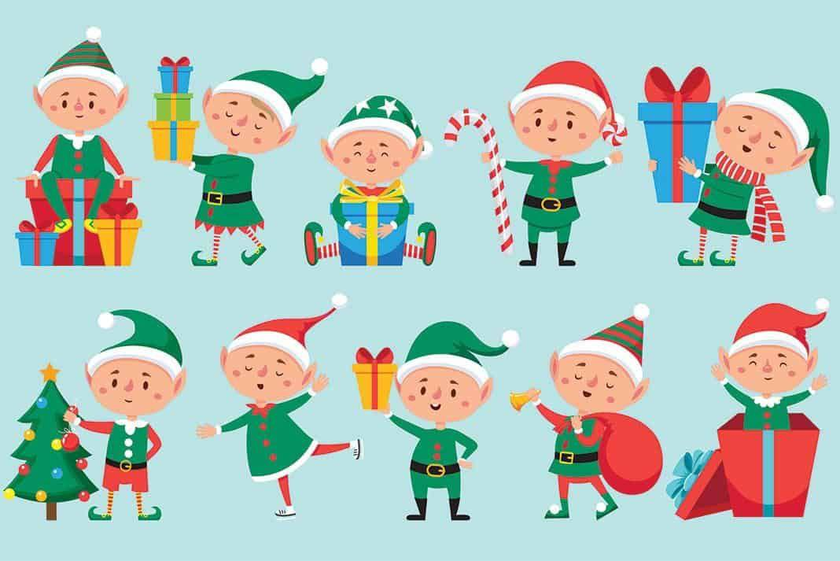
Нижче додаємо завдання:
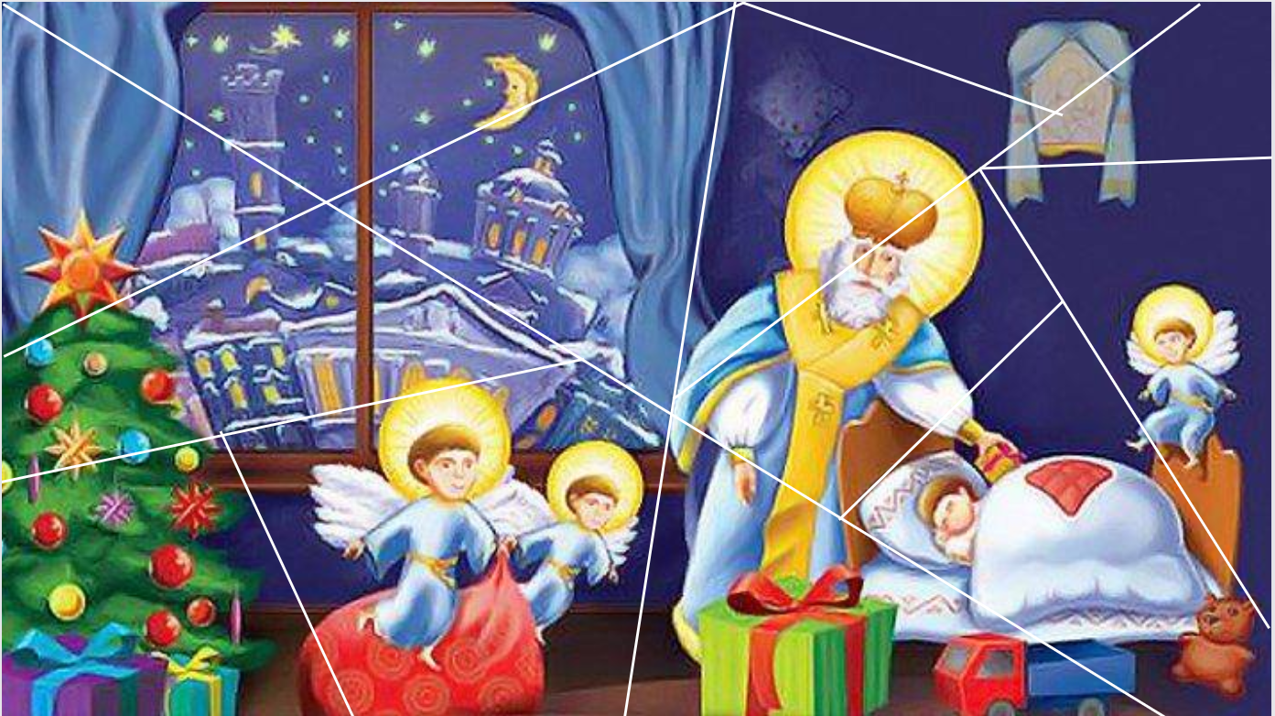
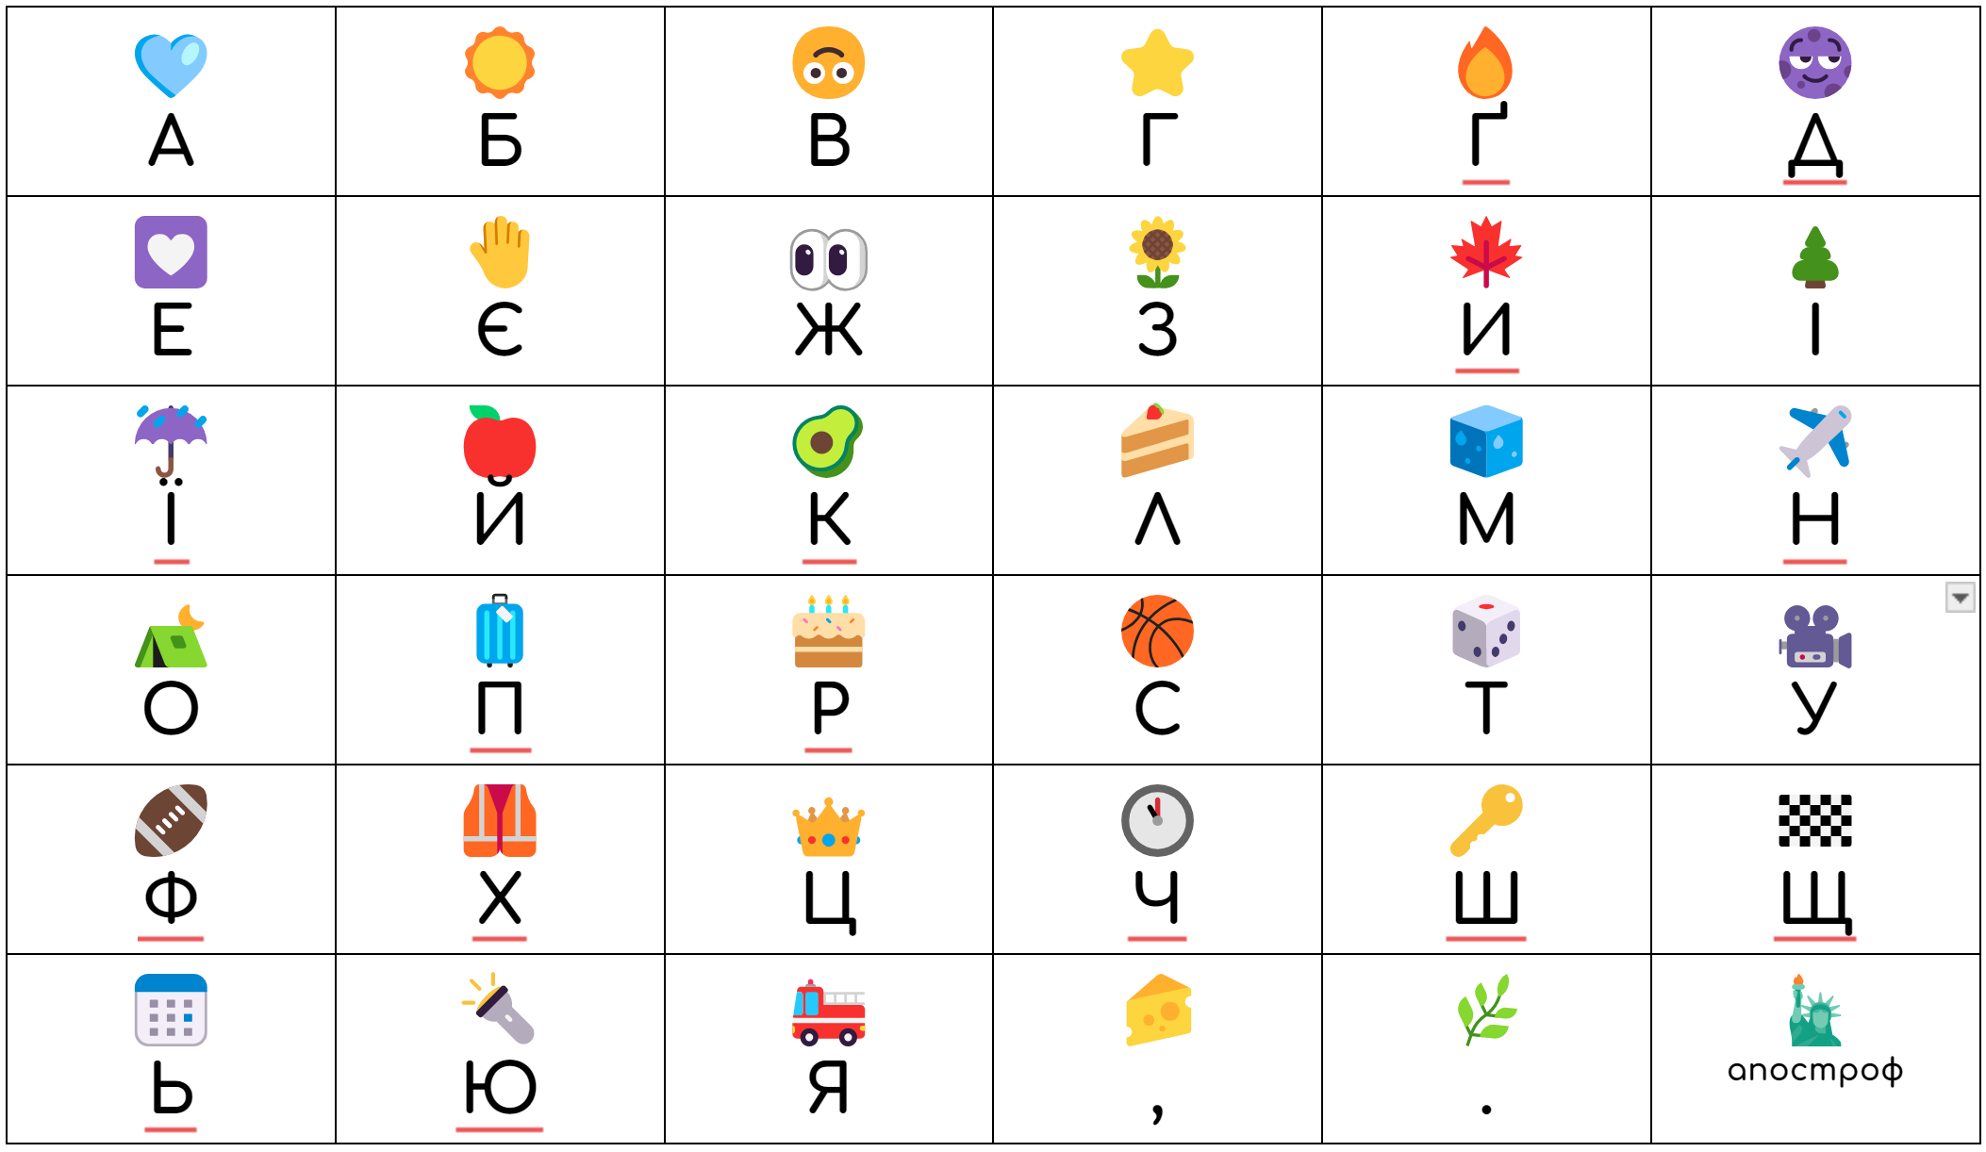

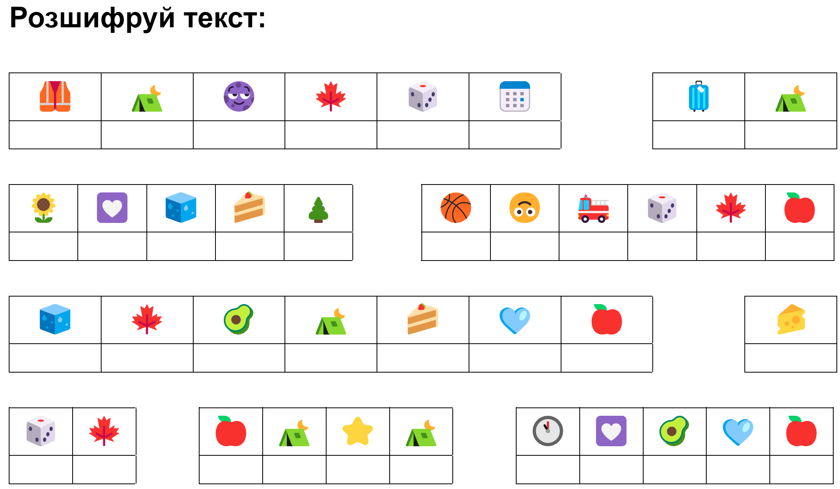
Заміни смайлики словами:

Дивлюсь у 🪟, ❄️ лапатий,
Хтось там йде до нашої 🏠, —
То не якийсь 🧓 Мороз,
То 🧑‍🎄бородатий.

Ішов 🧑‍🎄 лужком-бережком.
Святий Миколай із повним 💰.
Від 🏠 до 🏠біленьким ❄️

Ішов Миколай із повним 💰.
Святий 🧑‍🎄до 👶 ходив.
Всміхався, вітався, в 🔔дзвонив.

Заміни смайлики словами:

Дивлюсь у 🪟, ❄️ лапатий,
Хтось там йде до нашої 🏠, —
То не якийсь 🧓 Мороз,
То 🧑‍🎄бородатий.

Ішов 🧑‍🎄 лужком-бережком.
Святий Миколай із повним 💰.
Від 🏠 до 🏠біленьким ❄️

Ішов Миколай із повним 💰.
Святий 🧑‍🎄до 👶 ходив.
Всміхався, вітався, в 🔔дзвонив.

Прочитай і визнач, де є хороші вчинки, за які Миколай приносить подарунки, а де погані. Хороші познач цифрою 1, а погані - цифрою 2.

- Добре вчитися у школі (___)
- Допомагати батькам і родичам (___)
- Не слухати старших (___)
- Бути чемним у школі та вдома (___)
- Сваритися з молодшою сестрою чибратом (___)
- Вередувати (___)
- Поступатись місцем старшим у транспорті (___)
- Ображати інших (___)
- Допомагати безпритульним тваринкам (___)
- Піклуватися про домашнього улюбленця (___)
- Битися та сваритися з друзями (___)
Прочитай і визнач, де є хороші вчинки, за які Миколай приносить подарунки, а де погані. Хороші познач цифрою 1, а погані - цифрою 2.

- Добре вчитися у школі (___)
- Допомагати батькам і родичам (___)
- Не слухати старших (___)
- Бути чемним у школі та вдома (___)
- Сваритися з молодшою сестрою чи братом (___)
- Вередувати (___)
- Поступатись місцем старшим у транспорті (___)
- Ображати інших (___)
- Допомагати безпритульним тваринкам (___)
- Піклуватися про домашнього улюбленця (___)
- Битися та сваритися з друзями (___)

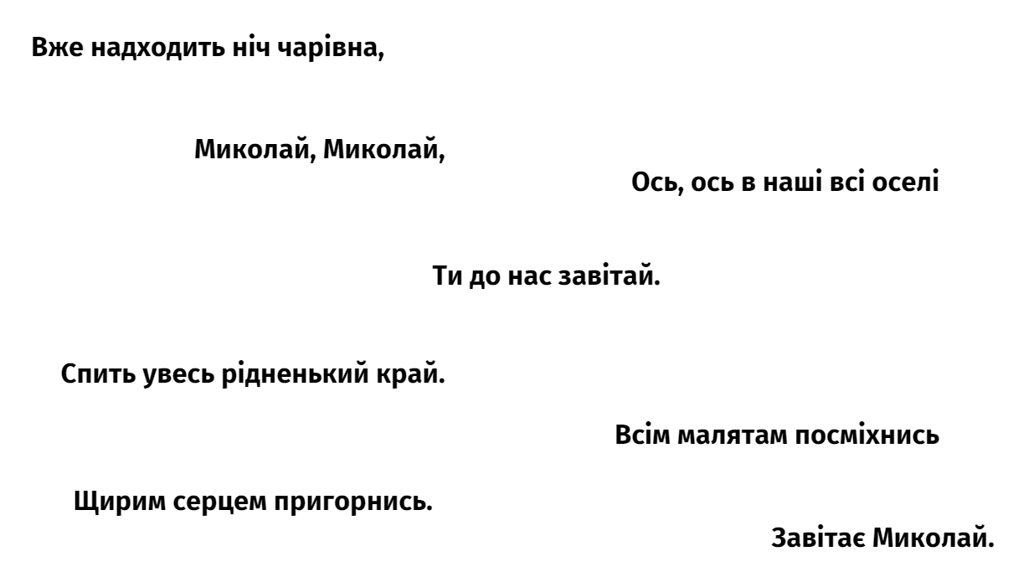

Розгадайте загадки:

Має повно колючок,
Мов зелений їжачок,
А в зимові гарні свята
Має ще й прикрас багато. __________________

Він легкий, неначе пил,
З неба він летить без крил,
Наче мох, м’який-м’який,
І холодний, і блідий.
З’їсть його весною сонце.
Хто скоріш вгадає –
Що це? _________________________

Беруть з гори вони розгін,
Коли немає хуртовин.
А вгору їх на мотузку
Тягти потрібно по сніжку. _____________________

Невеличкі дві хатини,
В них м'які і теплі стіни.
По п'ять братиків малих
Прожива в хатинах тих. ____________________

Влітку коні спочивають,
Взимку діточок катають.
Коні ці не просять їжі.
Хто ж вони? Звичайно… _____________________

Розгадайте загадки:

Має повно колючок,
Мов зелений їжачок,
А в зимові гарні свята
Має ще й прикрас багато. __________________

Він легкий, неначе пил,
З неба він летить без крил,
Наче мох, м’який-м’який,
І холодний, і блідий.
З’їсть його весною сонце.
Хто скоріш вгадає –
Що це? _________________________

Беруть з гори вони розгін,
Коли немає хуртовин.
А вгору їх на мотузку
Тягти потрібно по сніжку. _____________________

Невеличкі дві хатини,
В них м'які і теплі стіни.
По п'ять братиків малих
Прожива в хатинах тих. ____________________

Влітку коні спочивають,
Взимку діточок катають.
Коні ці не просять їжі.
Хто ж вони? Звичайно… _____________________

